**مشتریان گرامی**

**ضمن آرزوی سلامتی برای شما و خانواده محترمتان به توصیه های ذیل توجه فرمایید**

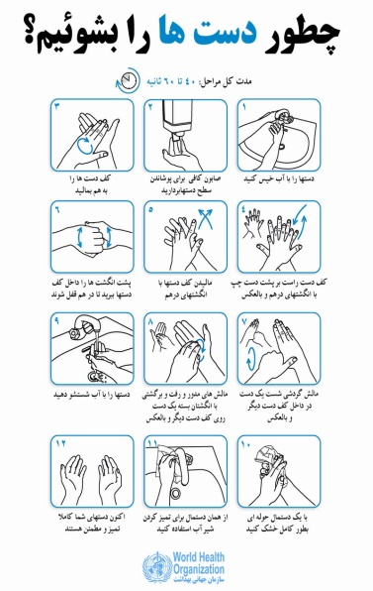1**- قبل از صرف غذا دستهای خود را مطابق دستورالعمل با آب و صابون بشویید**

**2- بعد از توالت حتما دستهای خود را مطابق دستورالعمل با آب و صابون بشویید**

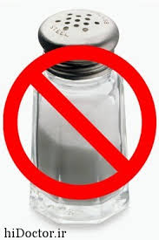**3- از خوردن غذاهاییکه مدت طولانی در دمای محیط ( آشپزخانه و امثال آن ) نگهداری شده خودداری فرمایید**

**4- از خوردن غذاهای خام نظیر اشپل خام بپرهیزید**

**5-از مصرف غذا با نمک زیاد بپرهیزید**

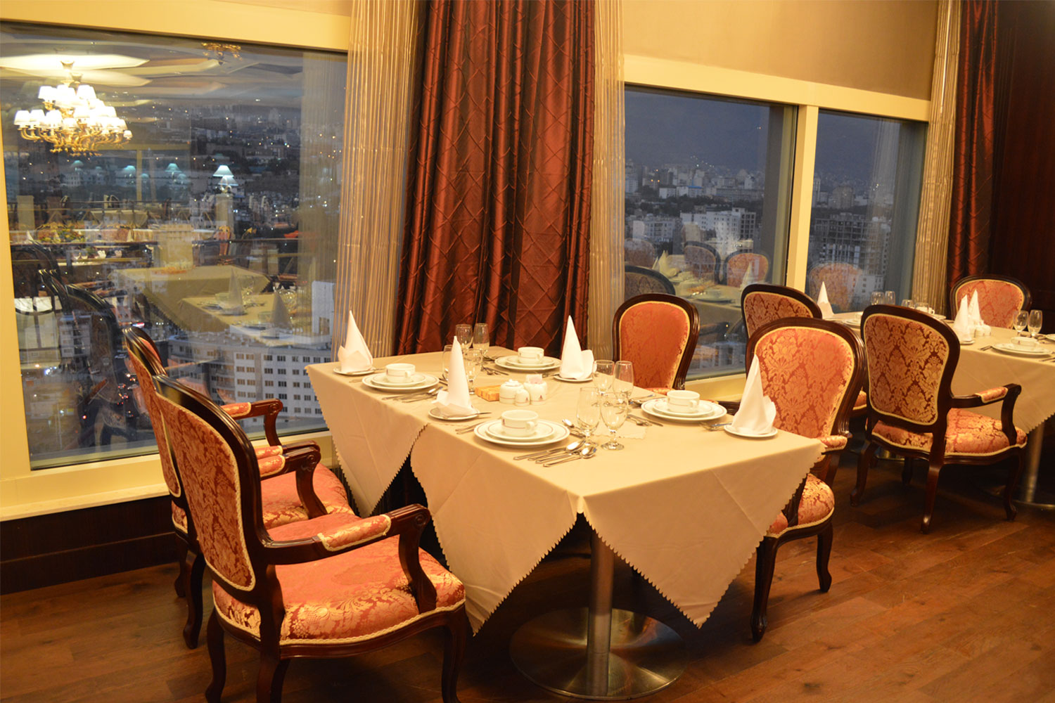**6- اگر از سلامت آب شرب مطمئن نیستید، از آب آشامیدنی بطری شده استفاده نمایید**

**7- در صورت صرف غذاهای کبابی توجه داشته باشید حتما تمامی قسمت های گوشت ( عمق گوشت ) حرارت کافی دیده باشد**

**8-تا حد امکان از غذاهای پخته شده ، کبابی یا بخارپز شده استفاده نموده و از مصرف غذاهای سرخ شده و پرچرب اجتناب گردد**

**9- غذاهاییکه روی میز شما سرو می شود باید حتما داغ باشد**

**10- جهت سرو غذا از سرویس چینی سالم ( بدون شکستگی و لب پر بودن ) و از قاشق و چنگال استیل تمیز استفاده گردد**

**11- توجه داشته باشید پرسنل رستوران حتما موظفنداز لباس کار مخصوص در محیط رستوران ( آشپزخانه، سالن و .... ) استفاده نمایند**

**12- در صورت بروز علائم مسمومیت حتما موضوع را در اسرع وقت با شماره تلفنهای ذیل تماس حاصل نمایید**

شماره تلفن مستقیم واحد بهداشت محیط بندرانزلی 44552967

شماره تلفن ستاد فوریت های سلامت محیط و کار وزارت بهداشت 190